Преподаватель | Проскурина О.В.
Учебная дисциплина | Гармония
Специальность | 53.02.07 Теория музыки
Курс | 1
Дата занятия | 16.05.2020

Гармонический мажор

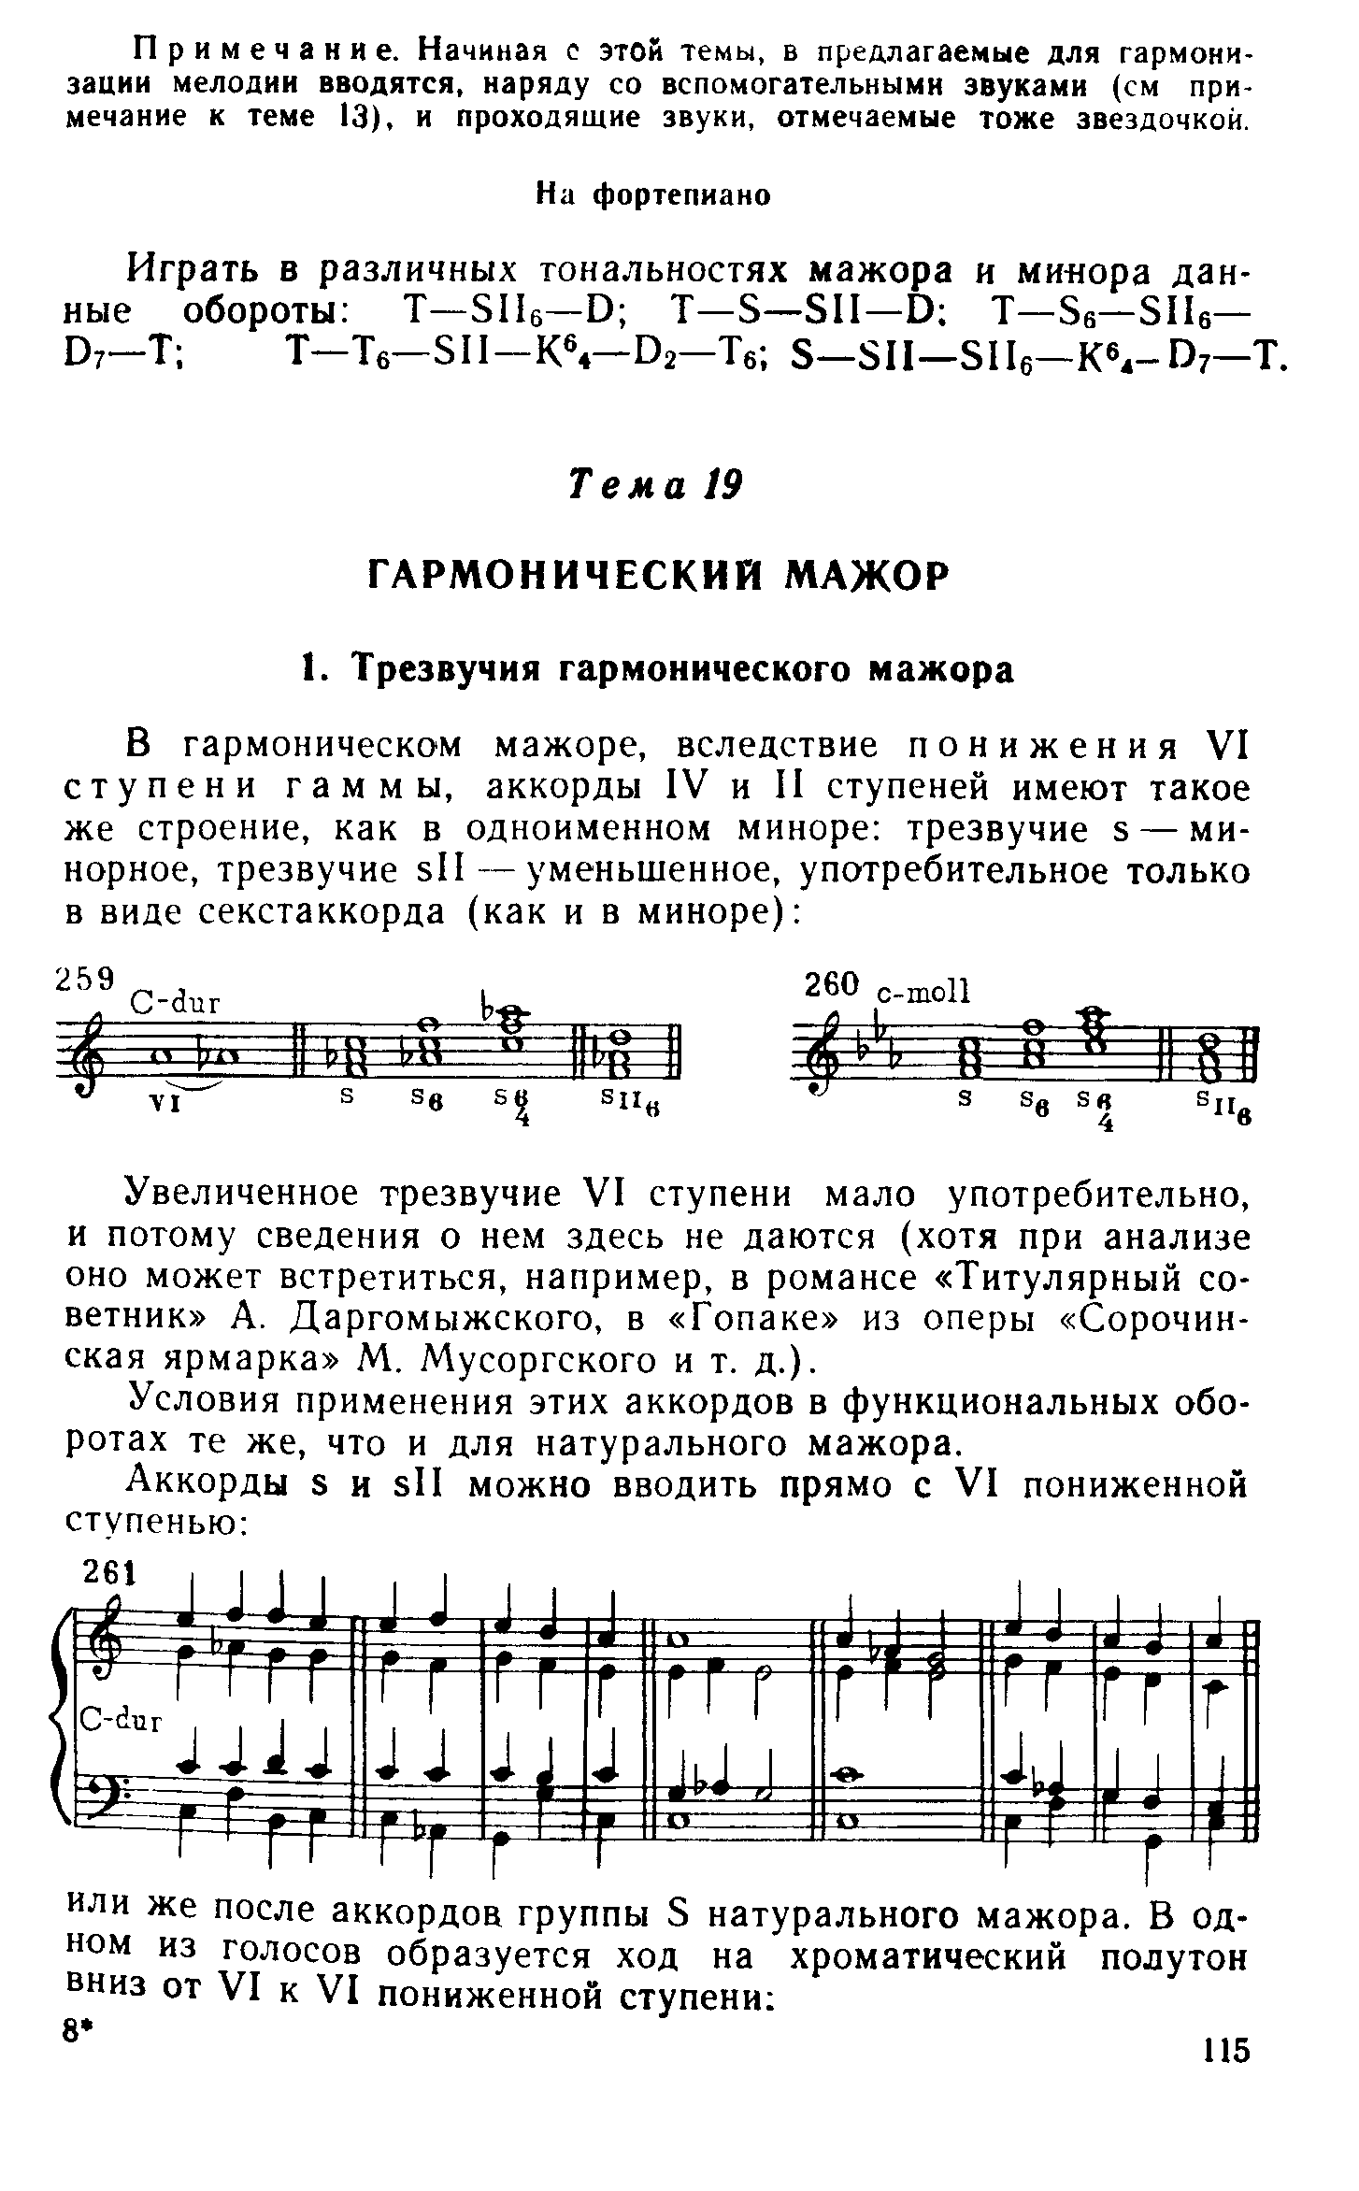
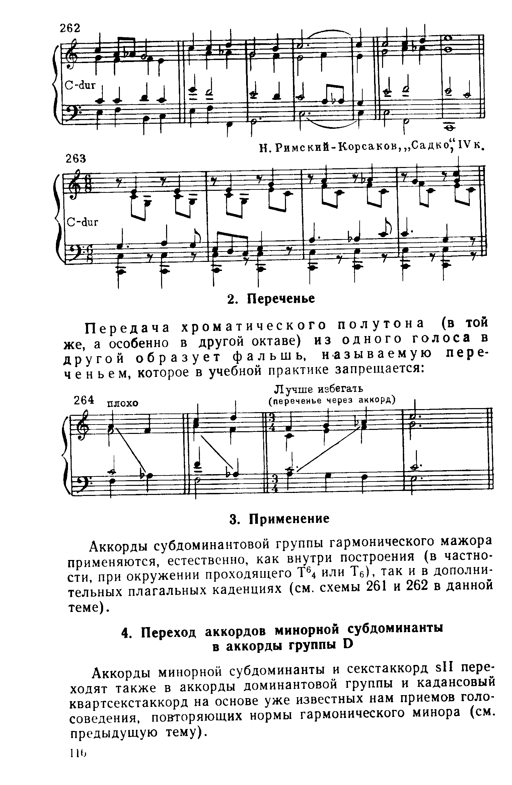

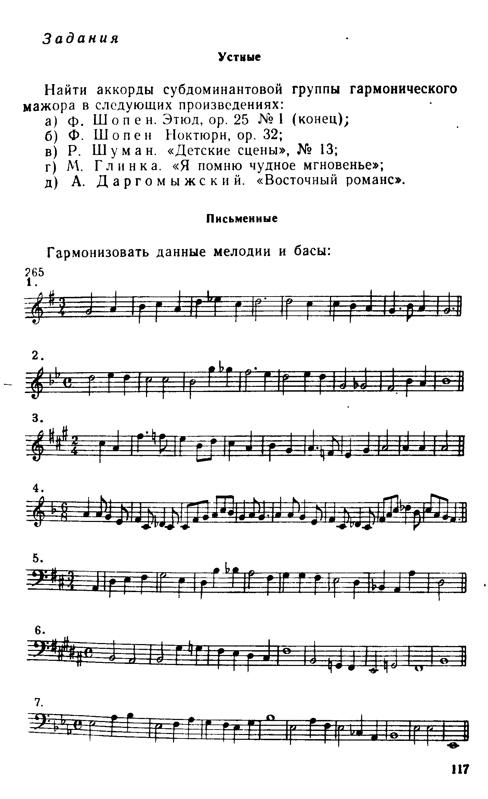

Играть на фортепиано обороты:
Гармонический мажор

T⁵ S s^{гарм} T₆
T⁵ S6₄ s6₄^{гарм} T
K6₄ D₇ T S6₄ s6₄^{гарм} T
K6₄ D₇ T s6₄^{г} T
T S₆ s₆^{г} K6₄ D₇ T

Решать задачи № 265

